Promocje na kamery - obraz jak żyleta
Jakie promocje na kamery cyfrowe? Cóż, najróżniejsze - również zależne jest to od tego, jakiego rodzaj kamera cyfrowa Cię interesuje, oraz jakich możliwości technicznych oczekujesz

Dobre promocje kamera jest Twoja!
Z jednej strony można mówić o kamerach ręcznych, których zastosowanie jest najrozmaitsze, z drugiej strony kamery cyfrowe to również urządzenia szeroko stosowane w CCTV. Tutaj można wyróżnić parę rodzajów - takie jak kopułowa, ukrywająca pod kopuła zwróconą w dół kierunek ustawienia obiektywu.

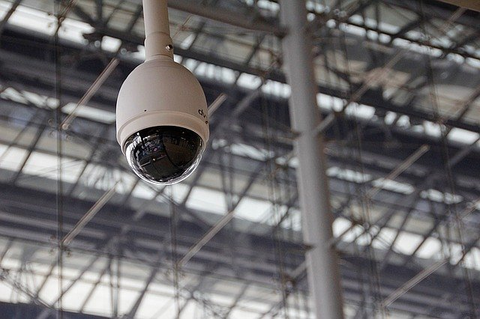
Promocje na kamery tubowe również się zdarzają - te z kolei doskonale nadają się do nieco trudniejszych już warunków. Ale zapewne tym, co interesuje najwięcej z Was, są kamery ręczne - czyli cyfrowe urządzenia, które mogą służyć do rejestracji wideo wszystkiego tylko, czego dusza zapragnie - każdego przeżycia, które warte jest zapamiętania.
Zaglądaj do porównywarek
Tutaj również, przeglądając sklepy internetowe, a w ich ramach porównywarki cenowe, warto zwrócić uwagę na ilość promocji na kamery, niejednokrotnie promocji naprawdę interesujących i doskonałych - dlatego też zapraszamy wszystkie osoby, które rozważają zakup tego rodzaju urządzenia do przejrzenia, co mamy w ofercie obecnie - albowiem sezon promocji na kamery w pełni!

